МИНОБРНАУКИ РОССИИ
федеральное государственное автономное образовательное учреждение
высшего образования

«Омский государственный университет им. Ф.М. Достоевского»
Институт среднего профессионального образования и довузовской подготовки

Методические рекомендации по выполнению демонстрационного экзамена для специальности 09.02.07

Омск – 2026

СОДЕРЖАНИЕ
Рекомендованный хронометраж этапов выполнения задания 3
АЛГОРИТМ ВЫПОЛНЕНИЯ ЗАДАНИЙ 4
Модуль 1 Проектирование ER – диаграммы 4
Модуль 2 Разработка базы данных на основании ER-диаграммы 12
Модуль 3 Создание запроса 15
Модуль 4 Разработка информационной системы 21
Модуль 5 Разработка проектной документации……………………………..
Модуль 6 Интеграция программных модулей 23

Рекомендованный хронометраж этапов выполнения задания

№ | Время  (всего 3ч. 30мин) | Действие
1 | 40 мин | Модуль 1:  - анализ данных,  - проектирование ER – диаграммы,  - сохранение ER в файл PDF,  - экспорт ER в sql скрипт (физическую БД).
2 | 20 мин | Модуль 2:  - импортируем sql-файл,  - заполняем таблицы БД.
3 | 20 мин | Модуль 3:  Создание запроса к БД (в соответствии с заданием)
4 | 40 мин | Модуль 4:  - разработка приложения (GUI), включая окно авторизации с капчей и интерфейсные формы с таблицами  - соединение приложения с БД  - отображение данных из БД в таблицах интерфейса
5 | 30 мин | Модуль 5:  Разработка документации (например, Описание программы)
6 | 30 мин | Модуль 6: Интеграция программных модулей( используется программа-эмулятор TransferSimulator.exe.)
7 | 30 мин | Доделать, все что недоделано

АЛГОРИТМ ВЫПОЛНЕНИЯ ЗАДАНИЙ

Перед выполнением задания на рабочем столе необходимо создать папку, в которую будете сохранять файлы, создаваемые в процессе работы, для показа экспертам.

Модуль 1. Проектирование ER – диаграммы

Текст задания: На основании документов, представленных заказчиком, необходимо спроектировать ER-диаграмму для информационной системы. Предприятие производит продукцию согласно установленным спецификациям и реализует готовую продукцию заказчикам. Каждая продукция имеет свою цену, зависящую от стоимости материалов. Обязательна 3 нормальная форма с обеспечением ссылочной целостности. При разработке диаграммы обратите внимание на согласованную осмысленную схему именования, создайте необходимые первичные и внешние ключи.
ER - диаграмма должна быть представлена в формате .pdf и содержать таблицы, связи между ними, атрибуты и ключи (типами данных на данном этапе можно пренебречь).
Необходимые приложения: Прил_1_ОЗ_КОД 09.02.07-5-2026-М1.rar

Выполнение:
- Открываем соединение MySQL:
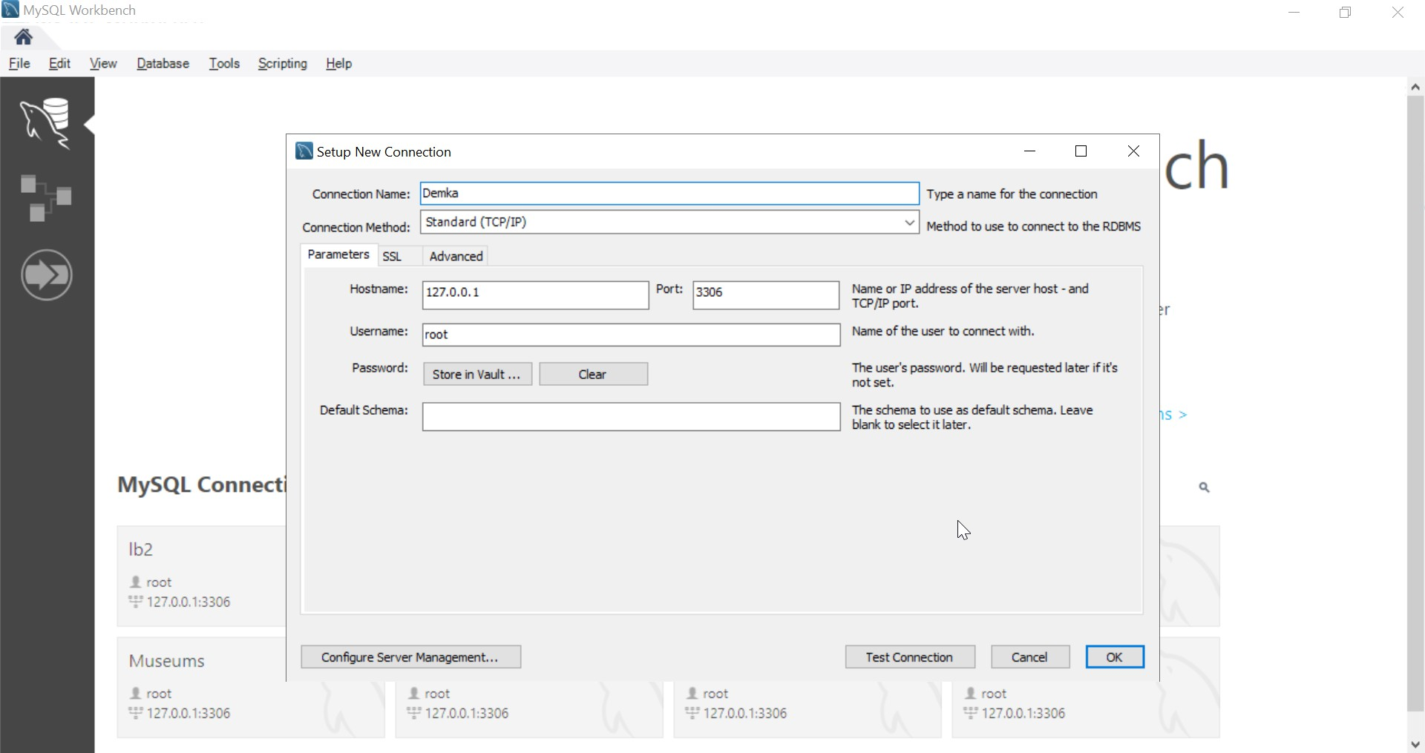
Рисунок 1 – Соединение MySQL

- Создаём новую модель:
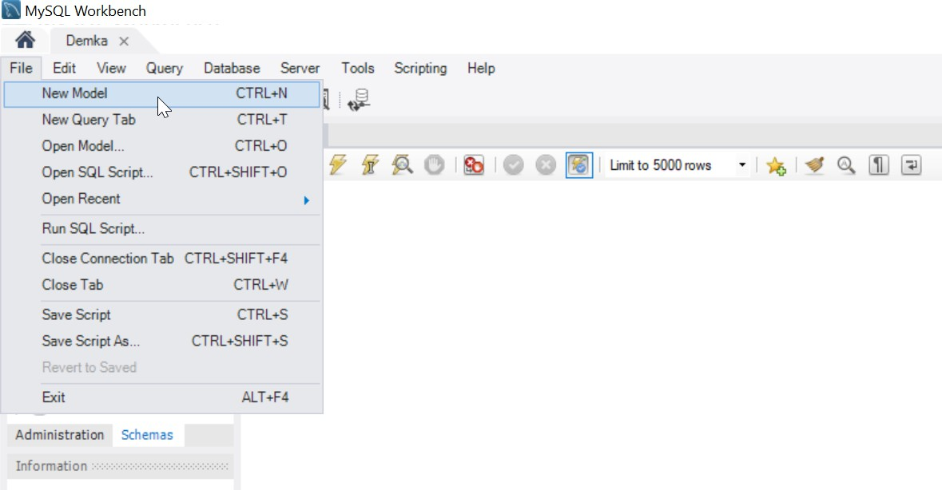
Рисунок 2 – Создание модели
- Создаем диаграмму:
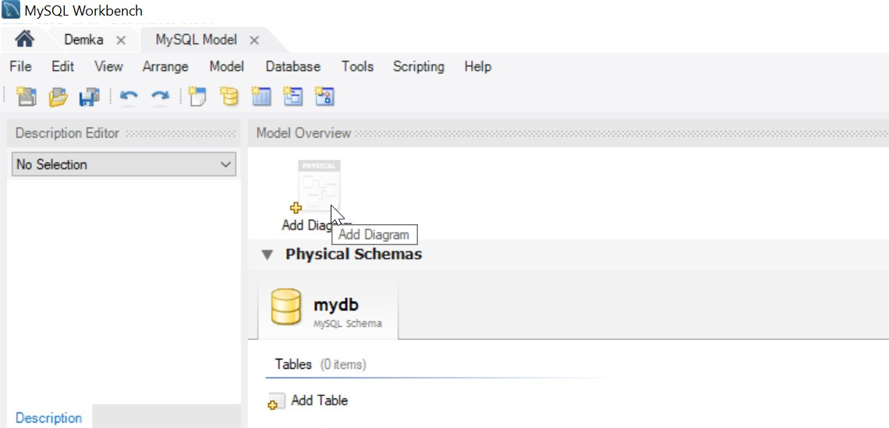
Рисунок 3 – Создание диаграммы

- ER-моделирование (выделить сущности (таблицы), заполнить атрибуты (поля)). Таблицы делаются на основе предоставленных документов ( файлы Exel , файлы json). Важный момент: поля в таблице, создаваемой по файлу json, должны полностью совпадать с названиями, типом данных и порядком следования в json.
Таблица Users обязательная. Она включает в себя ID пользователя, логин, пароль, роль (для разграничения доступа по ролям: администратор, пользователь), попытки входа (для отслеживания количества попыток неудачного ввода капчи пользователем, 3 неудачи = блокировка)
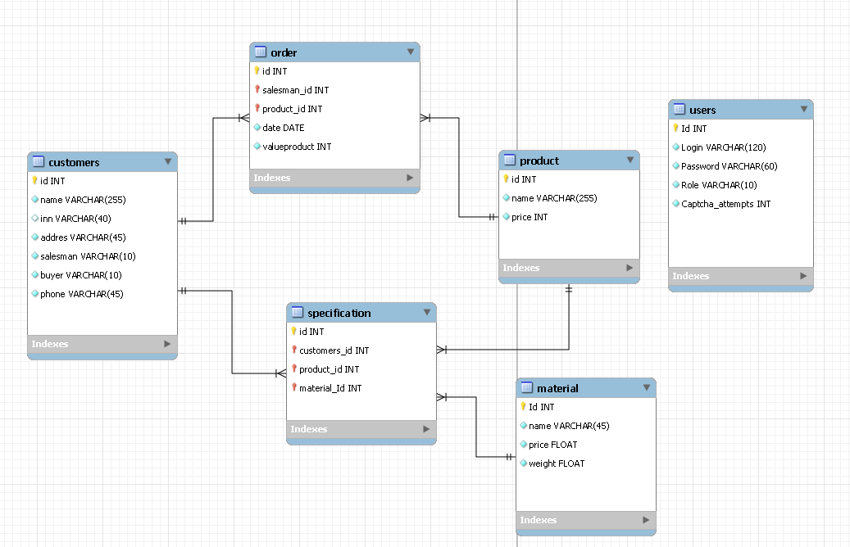
Рисунок 4 – ER-диаграмма (один из вариантов реализации)

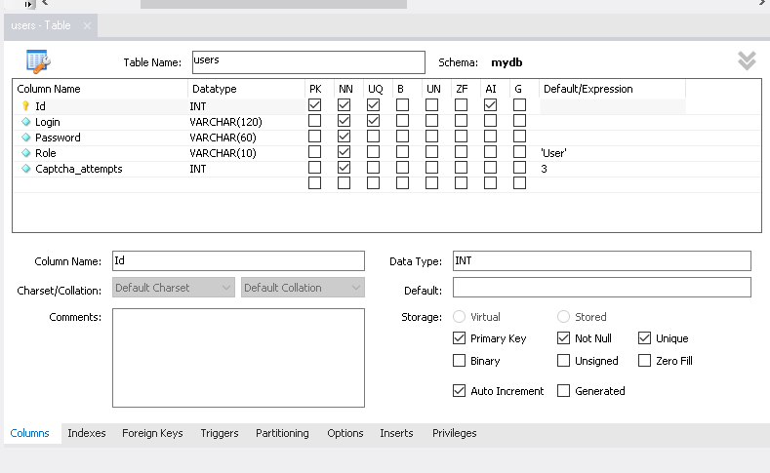
Рисунок 5 – Таблица Users

- По требованиям задания сохраним ER-диаграмму в формате .pdf:

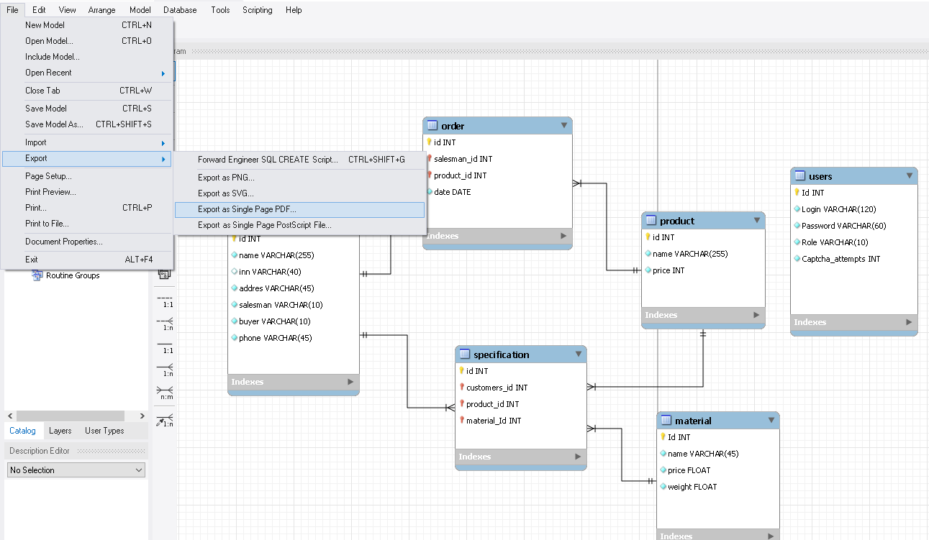
Рисунок 6 – Экспорт в pdf
- Создаем SQL-скрипт для импортирования в физическую БД

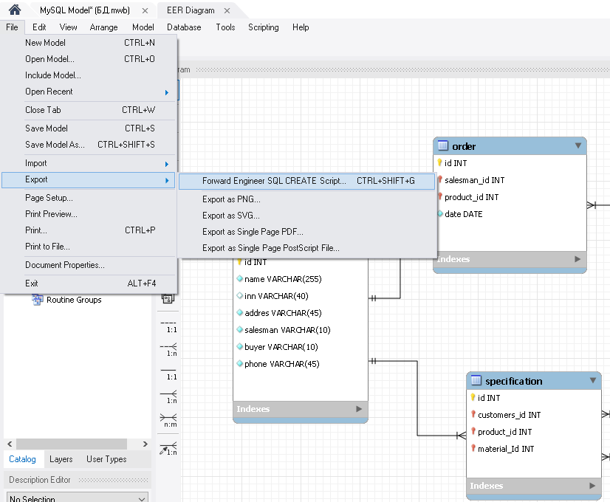
Рисунок 7 – Экспорт модели в SQL-скрипт

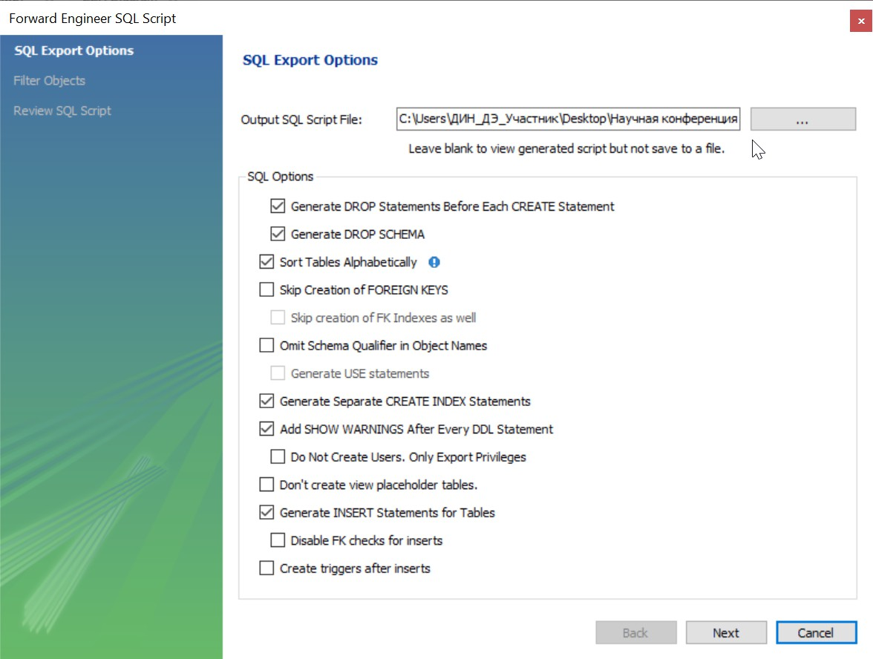
Рисунок 8 – Настройка экспорта Листинг 1. SQL скрипт БД:
1  2  3  4  5  6  7  8  9  10  11  12  13  14  15  16  17  18  19  20  21  22  23  24 | -- MySQL Script generated by MySQL Workbench  -- Thu May 29 16:56:10 2025  -- Model: New Model Version: 1.0  -- MySQL Workbench Forward Engineering  SET @OLD_UNIQUE_CHECKS=@@UNIQUE_CHECKS, UNIQUE_CHECKS=0; SET @OLD_FOREIGN_KEY_CHECKS=@@FOREIGN_KEY_CHECKS, FOREIGN_KEY_CHECKS=0;  SET @OLD_SQL_MODE=@@SQL_MODE, SQL_MODE='ONLY_FULL_GROUP_BY,STRICT_TRANS_TABLES,NO_ZERO_I N_DATE,NO_ZERO_DATE,ERROR_FOR_DIVISION_BY_ZERO,NO_ENGINE_S UBSTITUTION';  -- Schema Demka_Guests  DROP SCHEMA IF EXISTS `Demka_Guests` ;  -- Schema Demka_Guests  CREATE SCHEMA IF NOT EXISTS `Demka_Guests` DEFAULT CHARACTER  SET utf8 ;  SHOW WARNINGS;

Модуль 2. Разработка базы данных на основании ER-диаграммы

Текст задания: Создайте базу данных на основании разработанной ER-диаграммы, используя предпочтительную платформу, на сервере баз данных, который вам предоставлен. Создайте таблицы основных сущностей, атрибуты, отношения и необходимые ограничения. После создания базы данных требуется импортировать данные из файла "Заказчики.json".
Необходимые приложения:
Прил_2_ОЗ_КОД 09.02.07-5-2026-М2.rar заказчика.zip

Выполнение:
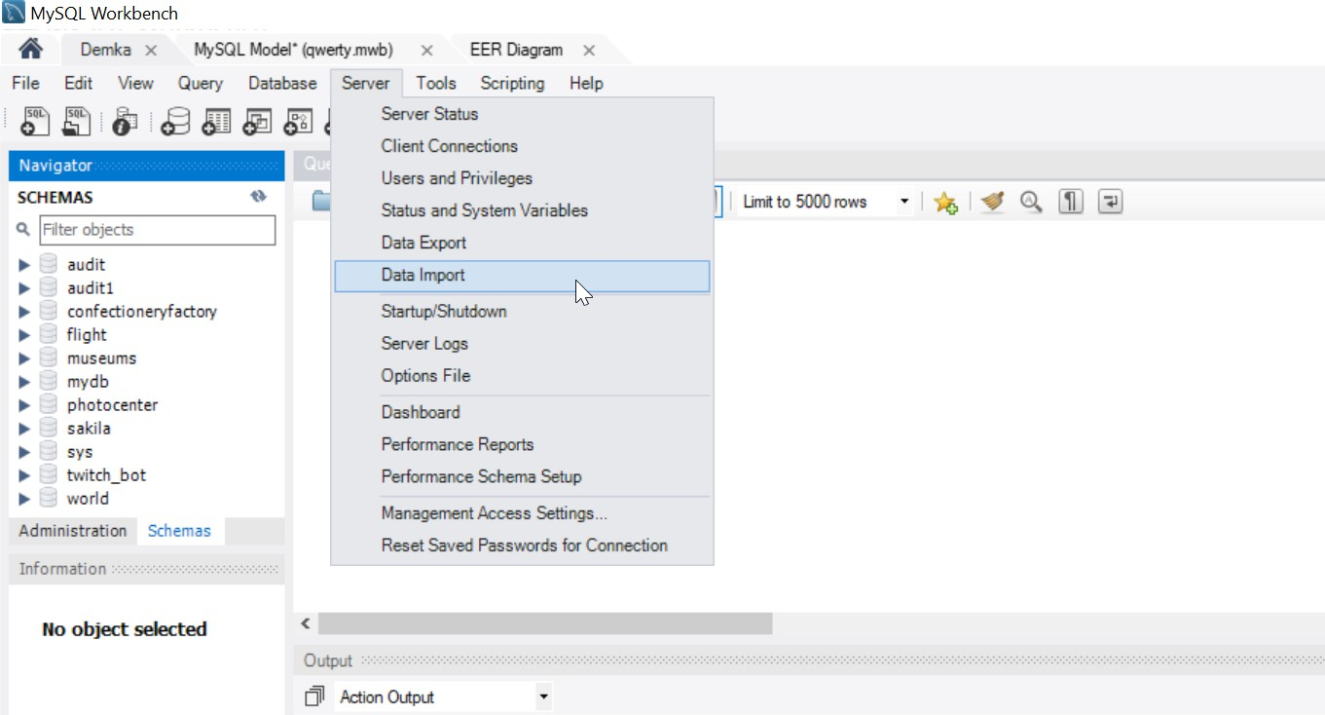
- Импортируем sql-файл с моделью структуры базы данных, для создания физической базы данных
Рисунок 9 – Вкладка Schemas, пункт меню Server
Далее выбираем место хранения sql-скрипта, который мы создали ранее.

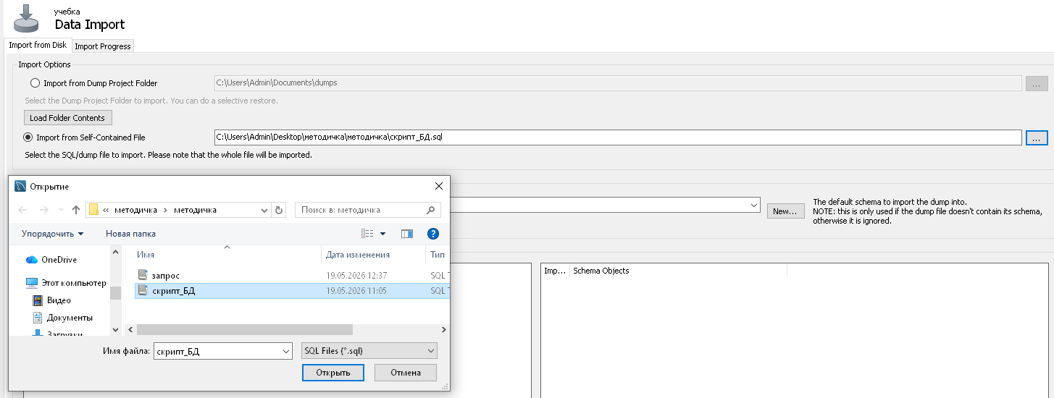
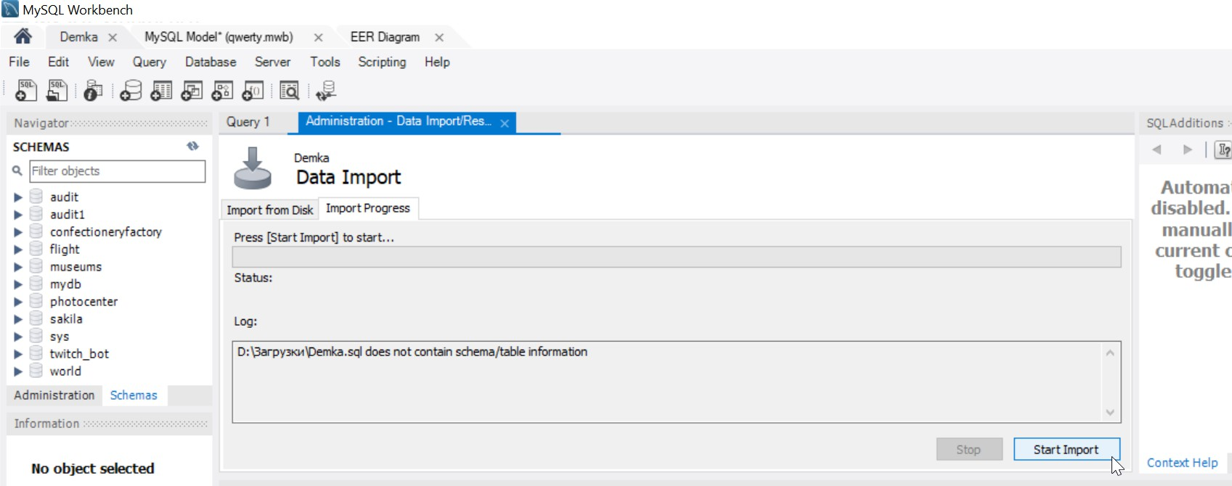
Рисунок 10 – выбор файла для импорта
Переходим во вкладку Import Progress и нажимаем Start Import
Рисунок 11 – Импорт БД из sql- файла Обновляем список баз данных и находим нашу БД.
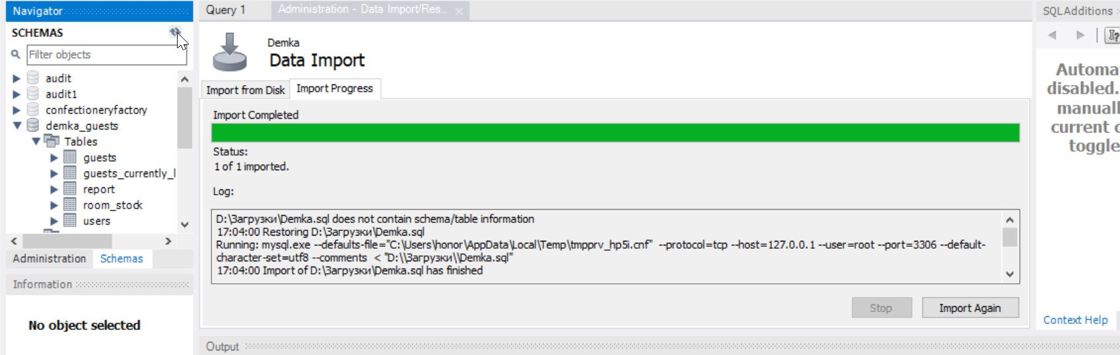
Рисунок 12 – Успешное завершение импорта БД

Далее заполняем таблицы значениями: импортируем данные из JSON-файла «Заказчики.JSON» в таблицу с заказчиками. В другие таблицы скопировать данные из таблиц Excel.
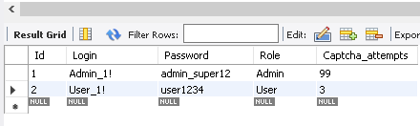
Рисунок 13 – заполнение данных в таблице «Пользователи»
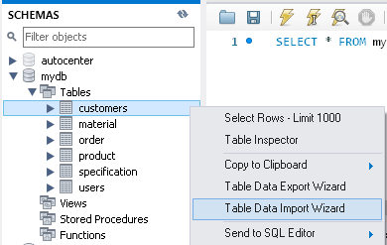
Рисунок 14 – заполнение данных в таблице «Пользователи»
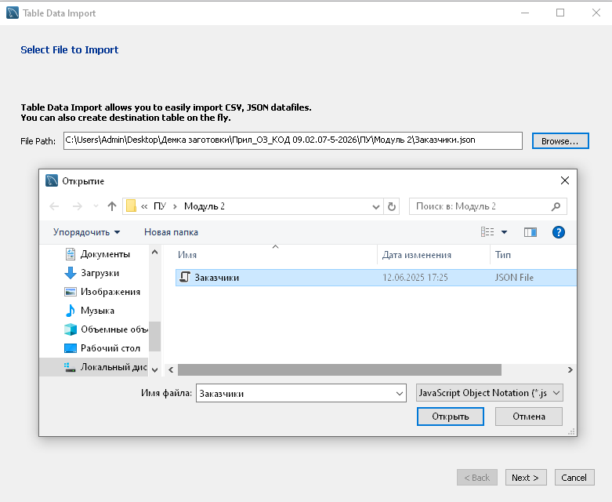
Рисунок 15 – Выбор JSON – файла для импорта
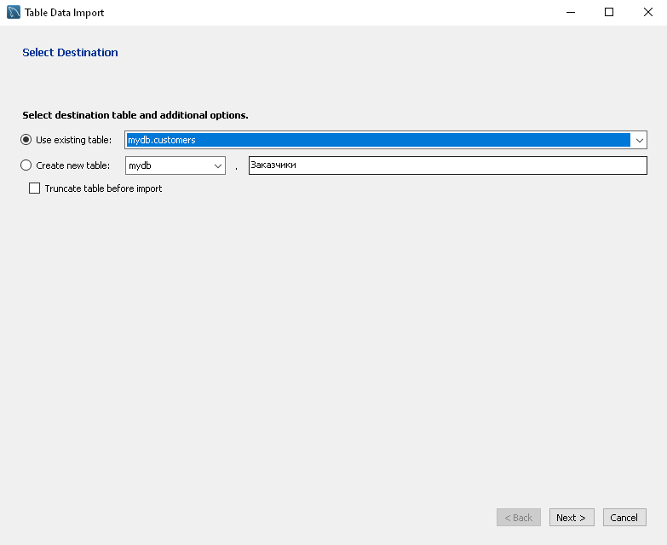
Рисунок 16 – Выбор существующей таблицы
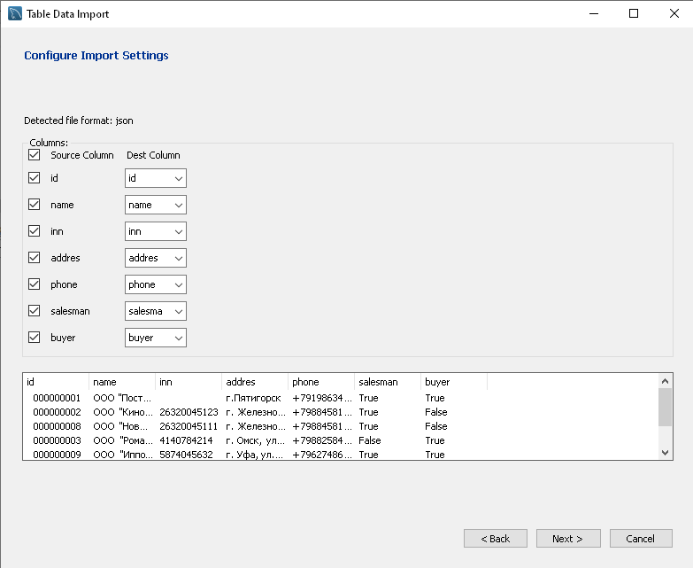
Рисунок 17 – Предварительный просмотр импорта данных

Модуль 3. Создание запроса
Создайте запрос, позволяющий вычислить полную стоимость заказа покупателя с учетом следующей информации:
- количество продукции в заказе;
- стоимость всех материалов, использованных для производства данной продукции (учитывая норму расхода).

Выполнение:
Данный пример соответствует текущей модели БД, поэтому возможны другие ваританты.
Листинг 2. Запрос вычисления стоимости заказа
1  2  3  4  5 | SELECT DISTINCT customers.name AS 'Поставщики', COUNT(distinct product.name) 'Общее количество', SUM(product.price * mydb.order.valueproduct) AS 'Итого' FROM mydb.order  JOIN product ON product.id = mydb.order.product_id  JOIN customers ON customers.id = mydb.order.salesman_id  GROUP BY customers.name;

Модуль 4. Разработка информационной системы

Необходимые приложения: Прил_3_ОЗ_КОД 09.02.07-5-2026-М4.rar
Подготовка окружения среды разработки для реализации всех необходимых компонентов в задании:
- В MS VS создать проект на WinForms и .NET

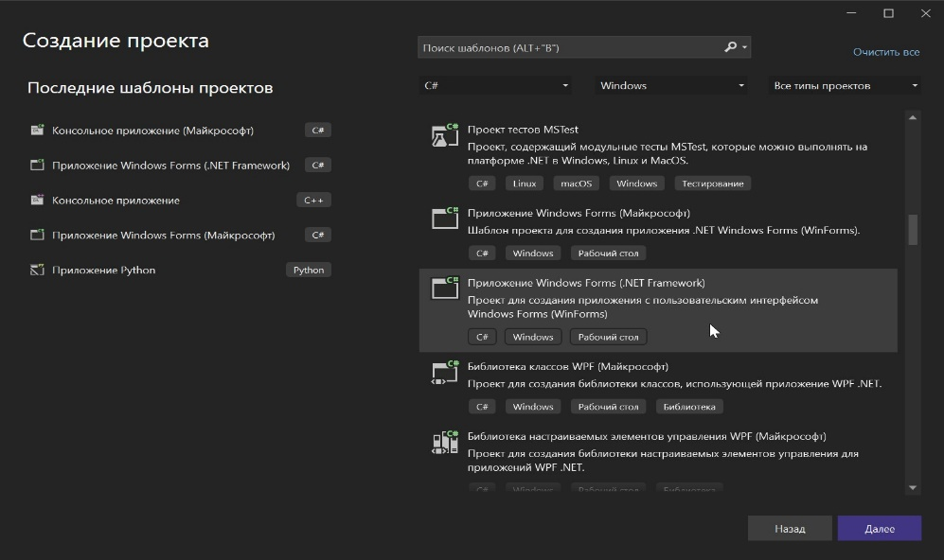
Рисунок 18 – Создание проекта

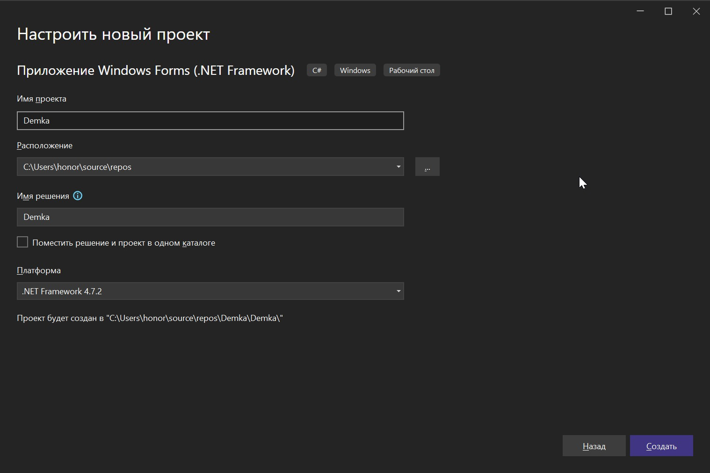
Рисунок 19 – Настройка проекта
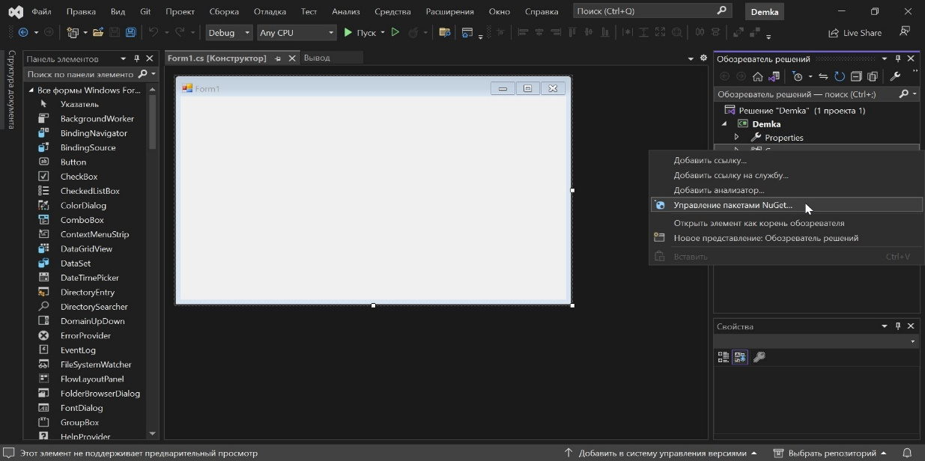
Рисунок 20 – Проверка настройки пакетов MySQL

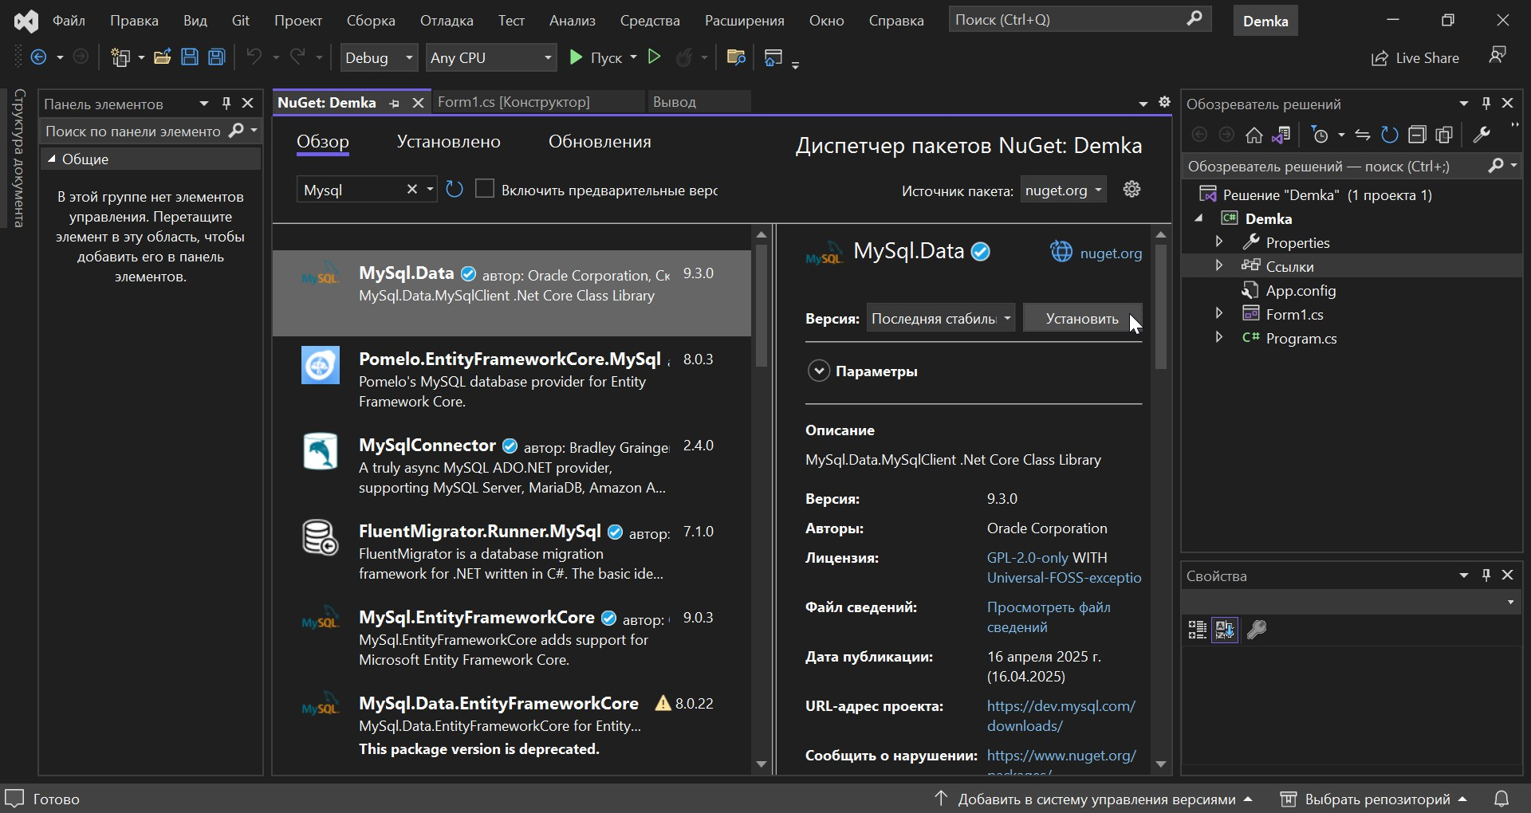
Рисунок 21 – Проверка настройки пакетов MySQL

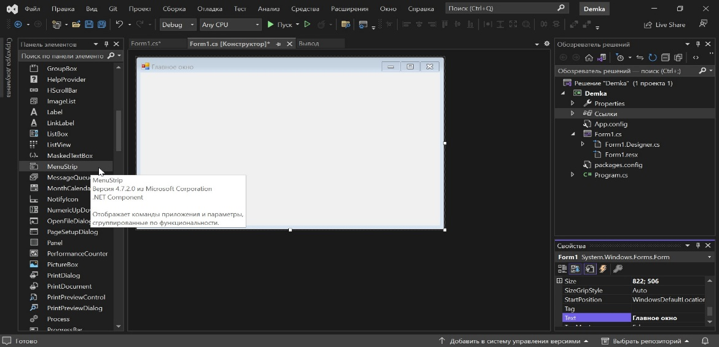
Рисунок 22 – Создание элемента в WinForms

Текст задания: Для выполнения задания рекомендуется создать в базе данных таблицу "Пользователи". Если такая таблица уже существует, необходимо внести некоторые изменения для реализации дальнейшего функционала приложения.
- Авторизация пользователя с прохождением каптчи
Задание: Разработайте форму для авторизации зарегистрированных пользователей с ролями "Администратор" и "Пользователь". Форма должна содержать поля текстовые поля логин, пароль и кнопку "Войти". Поля "Логин" и "Пароль" должны быть обязательными для заполнения. При неверно введенных данных, пользователь должен получить сообщение об ошибке "Вы ввели неверный логин или пароль. Пожалуйста проверьте ещё раз введенные данные".
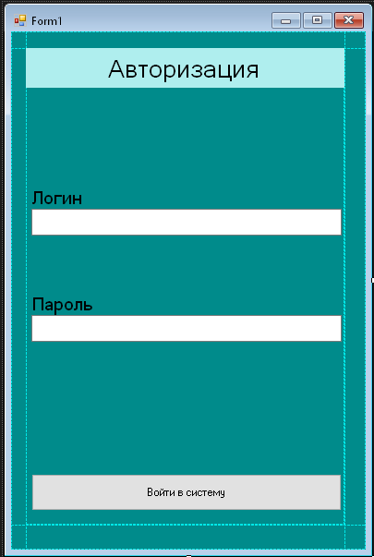
Рисунок 23 – Пример формы авторизации
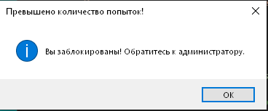
Рисунок 24 – Пример вида MessageBox
Листинг 3. Реализация формы авторизации
1  2  3  4  5  6  7  8  9  10  11  12  13  14  15  16  17  18  19  20  21  22  23  24  25  26  27  28  29  30  31  32  33  34  35  36  37  38  39  40  41  42  43  44  45  46  47  48  49  50  51  52  53  54  55  56  57  58  59  60  61  62  63  64  65  66  67  68  69  70  71  72  73  74  75  76  77  78  79  80  81  82  83  84  85  86  87  88  89  90  91  92  93  94  95 | using Demo_template.Forms; //ссылка на папку с формами  using MySql.Data.MySqlClient; // использование адаптера MySql  using System;  using System.Windows.Forms;  public partial class Login : Form  {  string role; // хранение роли  public Login() => InitializeComponent();  private void button1_Click(object sender, EventArgs e)  {  string login = Login_Entry.Text;  string password = Password_Entry.Text;  if (string.IsNullOrEmpty(login) || string.IsNullOrEmpty(password))  {  MessageBox.Show("Поля не должны быть пустыми!", "Ошибка", MessageBoxButtons.OK, MessageBoxIcon.Error);  return;  }  //открытие соединения для работы с БД  using (MySqlConnection connection = new MySqlConnection("server=localhost;uid=root;pwd=root;database=mydb"))  {  connection.Open();  //Выполнение команды SELECT (чтение)  MySqlCommand verificationCommand = new MySqlCommand($"SELECT Password, Captcha_attempts, Role FROM mydb.users WHERE Login = '{login}';", connection);  MySqlDataReader reader = verificationCommand.ExecuteReader();  if (reader.Read()) // проверка на совпадение логинов  {  int attempts = reader.GetInt32("Captcha_attempts"); // парсинг строки "Попытки"  role = reader.GetString("Role");  if (attempts <= 0) // проверка на блокировку  {  MessageBox.Show("Вы заблокированы! Обратитесь к администратору.", "Превышено количество попыток!", MessageBoxButtons.OK, MessageBoxIcon.Information);  return;  }  if (reader.GetString("Password") == password) // Если пароли совпали  Authorize(attempts, login, role);  else (  {  reader.Close();  FailAuthorize(attempts, login, connection);  }  }  else  MessageBox.Show("Пользователя не существует!", "Ошибка", MessageBoxButtons.OK, MessageBoxIcon.Error);  }  }  public string SendRole() => role; // метод для передачи роли в главную форму  private void FailAuthorize(int attempts, string login, MySqlConnection connection)  {  //Выполнение команды UPDATE  using (var updateCommand = new MySqlCommand($"UPDATE mydb.users SET Captcha_attempts = Captcha_attempts - 1 WHERE Login = '{login}';", connection))  updateCommand.ExecuteNonQuery();  MessageBox.Show($"Вы ввели неверный логин или пароль. Пожалуйста проверьте ещё раз введенные данные!\nОсталось попыток: {attempts-1}", "Ошибка", MessageBoxButtons.OK, MessageBoxIcon.Error);  }  private void Authorize(int attempts, string login, string role)  {  MessageBox.Show("Вы успешно авторизовались!", "Уведомление", MessageBoxButtons.OK, MessageBoxIcon.Information);  using (var captcha = new Captcha(login, attempts)) //Открываем Каптчу как диалоговое окно  {  if (captcha.ShowDialog() == DialogResult.OK)  {  DialogResult = DialogResult.OK;  }  }  }  }

Задание: После успешной авторизации пользователь должен получить сообщение "Вы успешно авторизовались". При аутентификации связка «логин/пароль» должна совпадать с одной из записей в таблице "Пользователи".
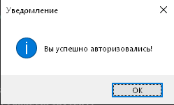
Рисунок 25 – уведомление об успешной авторизации
Задание: На страницу авторизации добавьте интерактивную капчу, в которой пользователю необходимо собрать исходное изображение из фрагментов. Метод сборки изображения может быть произвольным. После сборки изображения система проверяет правильность расположения фрагментов. Если пазл собран верно — пользователь проходит проверку и может авторизоваться. Если в течении 3-х раз подряд пазл собран не верно или не верно введен пароль, то учетная запись блокируется и при повторной авторизации должно появляться сообщение "Вы заблокированы. Обратитесь к администратору".
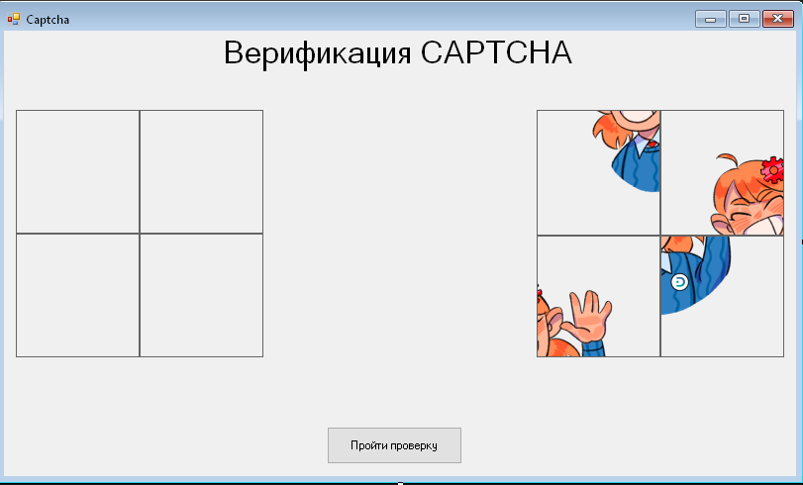
Рисунок 26 – Пример формы с интерактивной каптчей
Пояснение: На рисунке 26 изображена интерактивная каптча с двумя контейнерами TableLayoutPanel, которые хранят внутри каждой ячейки элементы pictureBox. Справа у PictureBox имеются картинки в свойстве Image, также свойство Dock имеет значение Fill для растягивания по всей ячейке. Если изображение выглядит обрезанным или слишком большим, то для свойства SizeMode должно быть равным StretchImage. Для проверки элементов на верность сборки каптчи используется слово Tag с уникальным значением, которое в программном коде будет сравниваться с правильной позицией. Слева в контейнерах находятся пустые PictureBox с назначенными событиями, показанными на рисунке 21, а также у PictureBox с картинками тоже имеется событие на рисунке 22.
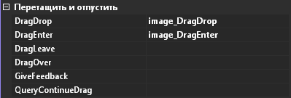
Рисунок 21 – Назначенные события для пустых PictureBox
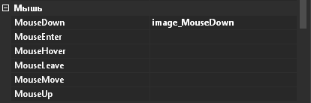
Рисунок 22 – Назначенное событие для PictureBox с картинками
Листинг 4. Программный код формы каптчи
1  2  3  4  5  6  7  8  9  10  11  12  13  14  15  16  17  18  19  20  21  22  23  24  25  26  27  28  29  30  31  32  33  34  35  36  37  38  39  40  41  42  43  44  45  46  47  48  49  50  51  52  53  54  55  56  57  58  59  60  61  62  63  64  65  66  67  68  69  70  71  72  73  74  75  76  77  78  79  80  81  82  83  84  85  86  87  88  89  90  91  92  93  94  95  96  97  98  99  100  101  102  103  104  105  106  107  108  109  110  111  112 | public partial class Captcha : Form  {  //строки для хранения логина и пароля  string login;  int attemps;  //список тегов для определения правильной каптчи  List<string> tags = new List<string>(){"picture_1", "picture_2", "picture_3", "picture_4"};  // конструктор для передачи данных из формы "Логин" и разрешение на перетаскивание в pictureBox  public Captcha(string Login, int Attempts)  {  InitializeComponent();  picture_1.AllowDrop = true; // разрешение на перетаскивание для элементов каптчи  picture_2.AllowDrop = true;  picture_3.AllowDrop = true;  picture_4.AllowDrop = true;  login = Login;  attemps = Attempts;  }  // метод для перетаскиваемых PictureBox при зажатии кнопки мыши. Назначаются в событиях для вытаскиваемых PictureBox  private void image_MouseDown(object sender, MouseEventArgs e)  {  // захват элемента для переноса. В первом аргументе сам объект, а во втором что перетаскиваем (т.к. элемент то Move)  pictureBox3.DoDragDrop((PictureBox)sender, DragDropEffects.Move);  }  // Событие при перетаскивании объекта мышью при ходе в объект. Присваивается элементу каптчи куда надо перенести картинку  private void image_DragEnter(object sender, DragEventArgs e)  {  if (e.Data.GetDataPresent(typeof(PictureBox))) // проверка, есть ли в данных объект типа pictureBox  e.Effect = DragDropEffects.Move; // Присваиваем визуальный эффект для переноса  }  // Событие при отпуске мыши в элементе, куда нужно вставить PictureBox  private void image_DragDrop(object sender, DragEventArgs e)  {  // сохранение перетаскиваемого элемента из данных и получение  PictureBox sourcePictureBox = e.Data.GetData(typeof(PictureBox)) as PictureBox;  PictureBox targetPictureBox = (PictureBox)sender;  // присваивание необходимых атрибутов для пустой ячейки  targetPictureBox.Image = sourcePictureBox.Image;  targetPictureBox.Tag = sourcePictureBox.Tag;  }  //Обработчик события прохождения каптчи  private void SendCaptcha_Click(object sender, EventArgs e)  {  if (attemps <= 0) // при недостатке попыток закрытие формы  {  MessageBox.Show("Вы заблокированы! Обратитесь к администратору!", "Внимание!", MessageBoxButtons.OK, MessageBoxIcon.Information);  DialogResult = DialogResult.Cancel;  return;  }  using (MySqlConnection connect = new MySqlConnection("server=localhost;uid=root;pwd=root;database=mydb"))  {  connect.Open();  //сортировка элементов каптчи по порядку  List<PictureBox> elements = tableLayoutPanel1.Controls.Cast<PictureBox>().  OrderBy(c => tableLayoutPanel1.GetRow(c)).  ThenBy(c => tableLayoutPanel2.GetColumn(c)).ToList();  //команда для изменения количества попыток в БД  MySqlCommand adapter = new MySqlCommand($"UPDATE mydb.users SET Captcha_attempts = Captcha_attempts - 1 WHERE Login = '{login}';", connect);  //Цикл для проверки элементов каптчи  for (int i = 0; i < 4; i++)  {  try // обработка исключения для незаполненных элементов каптчи  {  if (elements[i].Tag.ToString() != tags[i]) // проверка по тегу элемента  {  adapter.ExecuteNonQuery(); // выполнение UPDATE запроса  --attemps;  MessageBox.Show($"Капча собрана неверно! Осталось попыток: {attemps}");  return;  }  }  catch // Если не заполнили элемент/ы  {  MessageBox.Show("Заполните каптчу корректно!", "Ошибка!", MessageBoxButtons.OK, MessageBoxIcon.Error);  return;  }  }  }  //При совпадении всех тегов в каптче  MessageBox.Show("Вы успешно прошли каптчу!");  DialogResult = DialogResult.OK;  }  }

Задание: На рабочем столе пользователя с ролью "Администратор" предусмотрите функционал для добавления новых пользователей, изменения данных текущих пользователей (включая снятие блокировки). При добавлении нового пользователя следует проверять его наличие в базе данных. В случае, если пользователь с указанным логином уже существует, должно выводиться соответствующее сообщение.
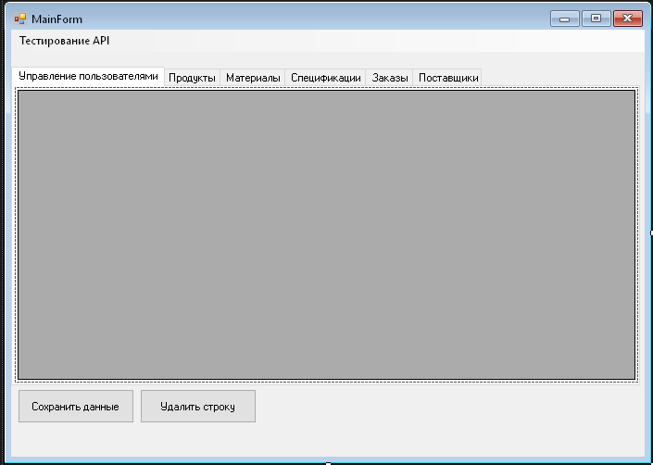
Рисунок 23 – Пример главной формы
Пояснение: Рисунок 23 содержит в себе интерфейс для главной формы. В основном окне используется TabControl, который может хранить элементы внутри множества вкладок. Вкладки содержат в себе таблицу DataGridView, растянутую на всю TapPanel. Сверху TabPanel находится ToolStripMenu с кнопкой тестирования API, при нажатии на которую открывается отдельное окно с тестированием данных. Реализация окна для тестирования находится в модуле 6.
Пояснение: Листинг 5 содержит программный код, который реализует работу с данными. Выделяются два основных метода: UpdateData(), DeleteRow_Click() и LoadData, которые принимают аргументы в виде строки команды и ссылки на таблицу.
Листинг 5. Работа с таблицей
1  2  3  4  5  6  7  8  9  10  11  12  13  14  15  16  17  18  19  20  21  22  23  24  25  26  27  28  29  30  31  32  33  34  35  36  37  38  39  40  41  42  43  44  45  46  47  48  49  50  51  52  53  54  55  56  57  58  59  60  61  62  63  64  65  66  67  68  69  70  71  72  73  74  75  76  77  78  79  80  81  82  83  84  85  86  87  88  89  90  91  92  93  94  95  96  97  98  99  100  101  102  103  104  105  106  107  108  109  110  111  112  113  114  115  116  117  118  119  120  121  122  123 | public partial class MainForm : Form  {  //строка подключения  string connectionString = "server=localhost;uid=root;pwd=root;database=mydb";  public string Role { get; set; } // свойство для хранения роли  public MainForm() => InitializeComponent();  //событие при загрузке формы  private void MainForm_Load(object sender, EventArgs e)  {  //проверка роли и удаление вкладки, если не админ  if (Role == "User")  tabControl1.TabPages.Remove(tabPage1);  //соединение с базой данных  using (MySqlConnection connection = new MySqlConnection(connectionString))  {  try  {  connection.Open();  //загрузка данных в DataGridView  LoadData("SELECT * FROM mydb.users", UsersGridView);  LoadData("SELECT * FROM mydb.product", ProductGridView);  LoadData("SELECT * FROM mydb.specification", SpecificationGridView);  LoadData("SELECT * FROM mydb.order", OrdersGridView);  LoadData("SELECT * FROM mydb.customers", customersGridView);  LoadData("SELECT * FROM mydb.material", MaterialsGridView);  MessageBox.Show("Подключение к БД прошло успешно!");  }  catch (MySqlException ex)  {  MessageBox.Show(ex.Message);  }  }  }  private void UsersSave_Click(object sender, EventArgs e)  {  //вызов метода для обновления базы данных  UpdateData(“SELECT * FROM mydb.users”, UserGridView);  }  //удалить выбранные столбцы  private void DeleteRow_Click(object sender, EventArgs e)  {  try  {  //получение таблицы из открытой вкладки  DataGridView grid = tabControl1.SelectedTab.Controls.OfType<DataGridView>().FirstOrDefault();  foreach (DataGridViewRow row in grid.SelectedRows)  {  grid.Rows.Remove(row);  }  MessageBox.Show("Данные удалены!");  }  catch  {  MessageBox.Show("Ошибка выполнения операции!");  }  }  private void UpdateData(string command, DataGridView grid)  {  //подключение к базе данных  using (MySqlConnection connection = new MySqlConnection(connectionString))  {  try  {  connection.Open();  MySqlDataAdapter adapter = new MySqlDataAdapter(command, connection);  MySqlCommandBuilder builder = new MySqlCommandBuilder(adapter);  DataTable dt = grid.DataSource as DataTable;  adapter.Update(dt);  dt.AcceptChanges();  MessageBox.Show("Данные были успешно сохранены!");  connection.Close();  }  catch (MySqlException ex)  {  //обработка исключения при существующем пользователе  if (ex.Number == 1062)  MessageBox.Show("Ошибка! Пользователь уже существует в системе!");  else  MessageBox.Show($"Error: {ex.Message}");  }  }  }  //метод загрузки данных и БД  private void LoadData(string command, DataGridView grid)  {  using (MySqlConnection connection = new MySqlConnection(connectionString))  {  MySqlDataAdapter adapter = new MySqlDataAdapter(command, connection);  MySqlCommandBuilder commandBuilder = new MySqlCommandBuilder(adapter);  DataTable dt = new DataTable();  adapter.Fill(dt);  grid.DataSource = dt;  }  }  }

Во вкладке «заказы», согласно модулю 3, имеется кнопка для создания формы с таблицей, которая содержит в себе результат SQL – запроса. Результат и программный код содержится в рисунке 24 и листинге 6.
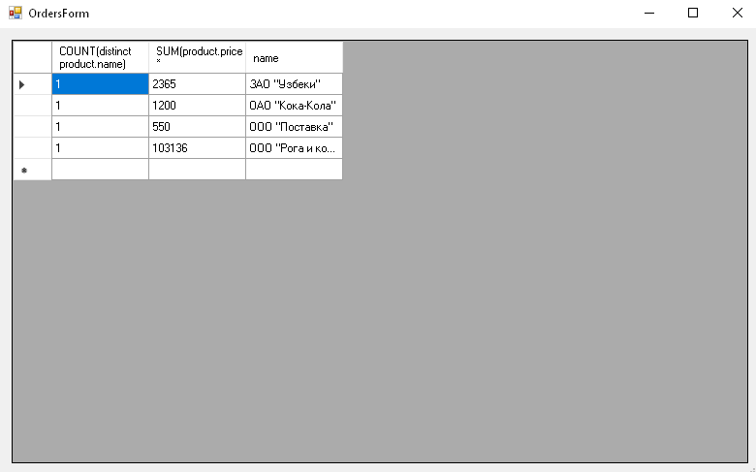
Рисунок 24 – форма с результатом запроса
Листинг 6. Программный код формы с запросом
1  2  3  4  5  6  7  8  9  10  11  12  13  14  15  16  17  18  19  20  21  22  23  24  25  26  27  28  29  30  31  32  33  34  35  36  37 | using MySql.Data.MySqlClient;  using System;  using System.Data;  using System.Windows.Forms;  public partial class OrdersForm : Form  {  string connectionString = "server=localhost;uid=root;pwd=root;database=mydb"; //строка соединения  public OrdersForm()  {  InitializeComponent();  }  //событие загрузки формы  private void OrdersForm_Load(object sender, EventArgs e)  {  using (MySqlConnection connection = new MySqlConnection(connectionString))  {  string command = "SELECT DISTINCT COUNT(distinct product.name), SUM(product.price * mydb.order.valueproduct), customers.name FROM mydb.order " +  "JOIN product ON product.id = mydb.order.product_id " +  "JOIN customers ON customers.id = mydb.order.salesman_id " +  "GROUP BY customers.name;";  //использование адаптера для выполнения команды  MySqlDataAdapter adapter = new MySqlDataAdapter(command, connection);  //заполнение таблицы  DataTable dt = new DataTable();  adapter.Fill(dt);  OdersGridView.DataSource = dt;  }  }  }
ПРИМЕЧАНИЕ: выполнение сложного запроса (Модуль 3) в приложении не указано в разработке программного интерфейса и кода. Скорее всего будет достаточно обычного вывода данных в таблицы, но на всякий случай данный функционал был реализован.
Графический интерфейс необходимо разработать в соответствии с требованиями к разработке.
Требования к разработке:
- Название приложения. Использовать соответствующее название для приложения. Наименование приложения должно включать в себя название компании – заказчика. Пример: «Company_Hotel_Manager» (по типу такого);
- Файловая структура. Файловая структура должна отражать логику приложения. Не нужно разводить беспорядок в файлах, достаточно хранить определенные файлы в отдельных папках. Пример: для графических форм – папка «Forms», для вспомогательных классов – «Utils», для картинок капчи – «Images»;
- Структура проекта. Писать весь код в одном классе – плохая идея. Стоит разделять логику между классами (в случае WinForms это учитывается, у каждой формы свой класс для логики);
- Макет. Все окна приложения (или страницы, если веб - сайт) должны иметь единый внешний вид (т.е. без резких перемен в дизайне). Что должно учитываться в макете:
  - Разметка и дизайн. Предпочтение отдаётся масштабируемому дизайну (нет такого, что при расширении окна появляется пустое пространство, а кнопка остается на месте). На WinForms есть контейнер компоновки «TableLayoutPanel» для табличной компоновки, а также у каждого компонента есть свойства «Anchor» (якорь), позволяющий оставаться ему на месте относительно той стороны, к которой он прикреплен. Для растяжения элемента по области используется свойство «Dock».
  - Минимальные и максимальные окна. Для ограничения окон (пример окно авторизации или каптчи) используется свойство формы «MinimumSize» и «MaxinunSize». Для отключения изменения размера использовать свойство «FormBorderStyle -> FixedSingle», изначально значение «Sizable».
  - Соответствующий заголовок. Каждая форма или класс называется отдельным именем. Пример: Форма логина – «Авторизация», класс с базой данных «Database». Именования на уровне «Form1» и «Class1» не допускаются.
- Обратная связь пользователя. Каждая операция, совершаемая пользователем, должна присылать уведомление о статусе выполнения. В случае WinForms это делается за счёт MessageBox.Show();
- Обработка ошибок. Программа не должна аварийно завершаться при возникновении исключений (например, не заполненное поле ввода), должно выводиться сообщение об ошибке.
- Оформление кода и комментарии. Наименования переменных должно быть соответствующим программной логике (без «a», «button3» и т.д.). Использование комментариев допускается в неочевидных моментах (в исходном документе вообще непонятно можно их указывать или нет, но есть строки что допускается при неочевидных моментах).

Мини-документация по MySql Data.

ВНИМАНИЕ! Чтобы все классы работали и подсвечивались в файле, необходимо установить Nuget-пакет MySql.Data и в рабочем файле добавить строку using MySql.Data.MySqlClient; в самое начало к остальным using.
- MySqlConnection. Специальный класс для подключения к базе данных через строку подключения в формате string. Рекомендуется использовать обертку using для освобождения ресурсов и избежания переполнения неуправляемыми ресурсами:
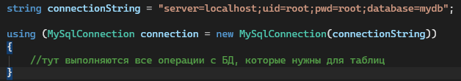
- MySqlDataAdapter и MySqlCommandBuilder. MySqlDataAdapter служит для обеспечения взаимодействия между базой данных и объектом DataSet и позволяет выполнять операции c данными, а MySqlCommandBuilder генерирует команды на основе переданного запроса.
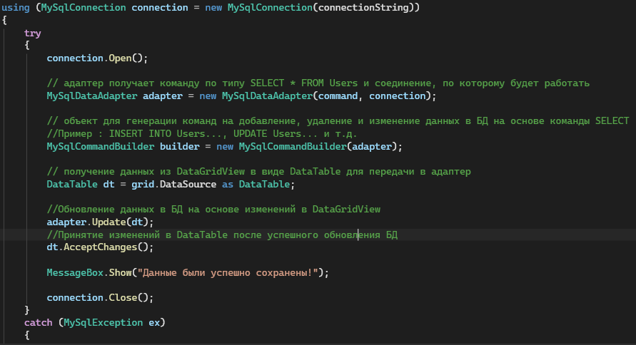

- MySqlCommand. Хранит в себе инструкцию SQL для выполнения в базе данных. В связке с MySqlDataReader, читающий поток строк из БД, позволяет получать данные.
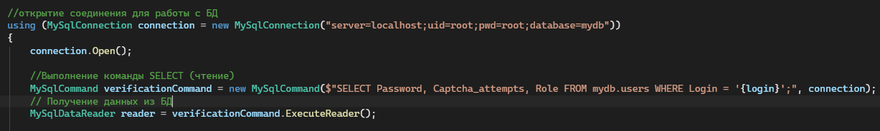

Модуль 5. Разработка проектной документации

Разработайте проектную документацию на разработанный функционал. Включите описание функционального назначения, используемые методы с указанием параметров.
Необходимые приложения: отсутствуют.

Выполнение:
«Общее описание системы» по ГОСТ 34
В Приложении А представлен пример документа “Описание программы”. Его можно взять за основу для разработки требуемой по заданию документации.
Для задания также подойдет (или можно сделать дополнительно) руководство пользователя.
- Создать документ в Google или Word
- Сделать титульник с названием (см. Приложение А)
- Сделать скрины экранных форм, вставить в док и описать

Модуль 6. Интеграция программных модулей

Текст задания:
Для проверки данных от клиентов разработайте приложение, которое позволит провести валидацию на корректность данных.
Результат проверки необходимо фиксировать в документе ТестКейс.docx. Сначала заполните в документе ТестКейс.docx столбец "Действие" и "Ожидаемый результат" используя предоставленный текстовый редактор. Добавьте закладки в столбец "Результат".
Необходимо провести валидацию ФИО клиента на вхождение запрещенных символов. Проверьте два любых критерия.
Для эмуляции отправки данных от клиента Вам необходимо запустить приложение TransferSimulator.exe.
Методы эмулятора описаны в файле api_info.pdf. Макет формы представлен на рисунке.

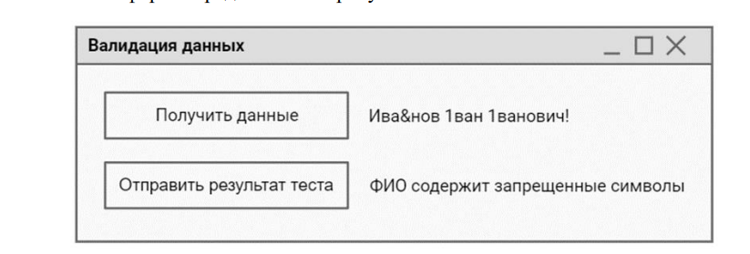

Рисунок - Макет окна приложения валидации данных

При нажатии на кнопку "Получить данные" данные загружаются с эмулятора и отображаются на форме. После нажатия на кнопку "Отправить результат теста" происходит проверка данных по заполненному шаблону, и результат проверки отображается на форме и в соответствующей строке таблицы в столбце "Результат".
Важно: Разрабатывать API Вам не нужно. Используйте предоставленный API из приложения.
Необходимые приложения: Прил_4_ОЗ_КОД 09.02.07-5-2026-М6.rar

Инструкции для ГЭ: Запустите эмулятор TransferSimulator.exe. Если окно не закрывается — значит, программа запущена успешно. Чтобы запустить TransferSimulator.jar, откройте командную строку в папке, содержащей этот файл, и выполните команду: java -jar TransferSimulator.jar.
Причины возможных проблем с запуском: - Отсутствие Java на компьютере. - Неправильно настроены переменные среды JAVA_HOME и PATH. Если не получается запустить ни один файл, тогда открывается интернет на рабочих месте участника с доступом только одной ссылки http://prb.sylas.ru/TransferSimulator/fullName.
Для тестирования API запустите Postman. Выберите метод HTTP запроса GET из выпадающего списка слева от поля URL. Укажите URL на основании документа api_info.pdf дописав в конце строки метод (http://localhost:4444/TransferSimulator/fullName). Нажмите кнопку «Send». В результате в нижней области появится ответ эмулятора в виде JSON (если ответ не получили значит у Вас закрыт эмулятор или Вы допустили ошибки в URL).

Инструкции для ТЭ: Чтобы в Windows работал TransferSimulator.exe нужно настроить переменные окружения JAVA_HOME и PATH. Для этого: Найти путь к установленному JDK: открыть «Проводник» и перейти в папку C:\Program Files\Java, внутри этой директории найти папку с установленной версией, открыть её и скопировать полный путь. Открыть «Панель управления», перейти в «Система» → «Дополнительные параметры», нажать «Переменные». В разделе «Системные переменные» нажать «Создать». В поле «Имя» ввести JAVA_HOME, в поле «Значение» вставить скопированный путь. Нажать «ОК». Для настройки PATH в том же окне «Переменные среды» найти переменную Path, нажать «Изменить» → «Создать» и вставить путь к папке с исполняемыми файлами Java: %JAVA_HOME%\bin После изменений рекомендуется перезагрузить компьютер, чтобы они вступили в силу.
Запустите TransferSimulator.exe. Если окно не закрывается — значит, программа запущена успешно.

Выполнение:
Можно не создавать отдельное приложение, а сделать диалоговую форму в уже разработанном приложении.
- Составить интерфейс формы следующего формата:
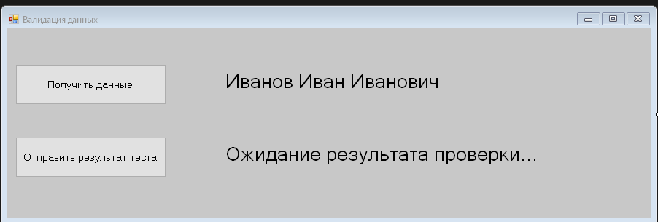
Рисунок – пример дизайна формы
- Установить Nuget-пакет для работы с JSON
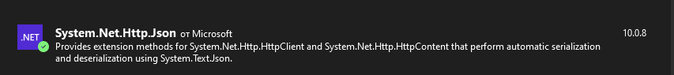
Рисунок – Nuget пакет для работы с JSON
- Разработать программный код для соответствующих кнопок
Листинг. Программный код для API
1  2  3  4  5  6  7  8  9  10  11  12  13  14  15  16  17  18  19  20  21  22  23  24  25  26  27  28  29  30  31  32  33  34  35  36  37  38  39  40  41  42  43  44  45  46  47  48  49  50 | using System;  using System.Net.Http;  using System.Net.Http.Json;  using System.Text.RegularExpressions;  using System.Windows.Forms;  namespace WindowsFormsApp1  {  public partial class Form1 : Form  {  private HttpClient _httpClient;  public Form1() {  InitializeComponent();  }  //При загрузке формы (2 нажатия по самой форме) происходит подключение к API  private void Form1_Load(object sender, EventArgs e)  {  _httpClient = new HttpClient()  {  BaseAddress = new Uri("http://localhost:4444/TransferSimulator/")  };  }  //Кнопка получения ФИО  private async void Button1_Click(object sender, EventArgs e)  {  var responce = await _httpClient.GetAsync("fullName");  var result = await responce.Content.ReadFromJsonAsync<Message>();  label1.Text = result.value;  }  //Кнопка валидации ФИО  private void Button2_Click(object sender, EventArgs e)  {  string value = label1.Text;  if (Regex.IsMatch(value, @"[^а-яА-я \-]"))  {  label2.Text = "ФИО содержит запрещенные символы";  }  else  label2.Text = "ФИО не содержит запрещенные символы";  }  }  // класс - обертка для получения ФИО  class Message { public string value { get; set; } }  }

- Запустить TransferSimulator.exe и протестировать форму на работоспособность.
- Вынести результаты в таблицу.

ПРИЛОЖЕНИЕ А
УТВЕРЖДЕН
….-01 13 01-ЛУ

СПЕЦИАЛЬНОЕ ПРОГРАММНОЕ ОБЕСПЕЧЕНИЕ АРМ
Описание программы
…-01 13 01
Страниц 13

Литера

Инв. № подл. | Подп. и дата | Взам. Инв. № | Инв. № дубл. | Подп. и дата

…-01 13 01
Разработал: ………………

…-01 13 01

АННОТАЦИЯ

Документ содержит принципы построения специального программного обеспечения для В документе приведены следующие сведения:
- функциональное назначение программы;
- описание логической структуры программы;
- требования к используемым техническим средствам;
- вызов и загрузка программы;
- входные данные программы;
- выходные данные программы.

ПО разработано на языке C# .
В качестве среды разработки использована среда MS VS.
ПО обеспечивает пользовательский интерфейс для управления техническими средствами приемного центра, отображения их состояния, обмен данными по протоколу межмодульного обмена с программным модулем …., взаимодействие с сервером баз данных.

…-01 13 01

ОБЩИЕ СВЕДЕНИЯ

  - Обозначение и наименование программы

Наименование программы – ….. Обозначение программы – …….

ФУНКЦИОНАЛЬНОЕ НАЗНАЧЕНИЕ

ПО выполняет следующие функции:
- контроль своевременного выполнения задач по связи дежурным расчетом/аппаратной;
- отображение состояния сеансов на визуальных формах;
- отображение состояния технических средств на визуальных формах;
- ввод и редактирование данных о составе средств;
- ввод и редактирование управляемых параметров технических средств;
- идентификации и аутентификации пользователей путем авторизации
………..

ОПИСАНИЕ ЛОГИЧЕСКОЙ СТРУКТУРЫ

    - Основные классы

Необходимые для программы классы и их исходные файлы представлены в таблице 1.

…-01 13 01
Таблица 1

Наименование класса | Файл объявления(*.h) | Файл описания(*.cpp)
QAbout | about | about
ArhivSeans | arh_seans | arh_seans
BaseClassDlg | baseclass.h | baseclass.cpp
cBase_interf | Base_interf.h | base_interf.cpp
BaseEditDlg | baseeditdlg.cpp | baseeditdlg.cpp

    - Описание классов

Для запуска приложения используется функция main, которая принимает аргументы приложения. В качестве первого аргумента передается IP-адрес сервера, на котором находится база данных ПРЦ (далее БД). Все остальные настройки программы берутся из базы данных.
Функция main прежде всего выполняет соединение с базой данных MySQL. Если соединение с базой данных по каким-то причинам не произошло (не тот IP-адрес, либо база не установлена, либо не работает СУБД MySQL), функция main выдает сообщение об этом и завершает свою работу.
Иначе, функция далее выполняет следующие действия:ー создает объекты данных для дальнейшего управления;ー запускает главное окно приложения ArmNdrNa.
Далее приводится краткое описание основных классов программы.
Класс SqlDatabase обеспечивает соединение с базой данных PSQL и предоставляет функции для работы с БД.
Класс ManageApp на основе содержимого БД создает список объектов данных, которые являются основными элементами программы и модели данных,

…-01 13 01
включающие в себя разные наборы объектов данных.
Класс MainWindow обеспечивает работу главного окна приложения, которое включает в себя обработку команд меню, визуальное отображение состояния технических средств комплекса, вызов диалоговых форм управления техническими средствами.
Класс ObjectData имеет несколько конструкторов и может создавать объекты с типом, номером и данными, структурированными в XML-формат.
Класс ObjectManage является потомком ObjectData и является основным классом программы, так как выполняет важнейшие функции:
ー содержит статический указатель на класс SqlDatabase, который
используется во всех файлах программы;
ー инициализирует объект, загружая его данные из БД (функция loadObjFromDB);
ー при необходимости создает диалоговую форму для объекта данных, используя указатель на класс BaseClassDlg;
ー обновляет данные объекта при их изменении в процессе работы, в том числе и на диалоговой форме.
Класс BaseClassDlg создает базовую диалоговую форму для управления ТС, в которой определяется основной стиль внешнего вида и поведения окна при его вызове и в процессе выполнения команд.
Классы QAK, QBFM, QDUKK, QPK, QMRPU, QUFKS, QUFSOCH,
QSEV, QMRPU являются потомками BaseClassDlg. Они создают диалоговые формы управления техническими средствами ПРЦ.
Класс DlgMainWin – базовый класс для создания диалоговых форм с наполнением в зависимости от заданного делегата. В данном случае реализовано отображение графики и отображение моделей данных в виде элементов – потомков класса QWidget.
Класс BaseClassKmd обеспечивает процесс отправки и выполнения

…-01 13 01
команд, отображения результатов выполнения на соответствующих диалогах управления средствами.
Класс BaseThread – базовый класс создания потоков в программе, а класс DemonThreads осуществляет выполнение потоков из очереди потоков.
Класс Magazine – шаблонный класс очереди, который обеспечивает добавление и выборку элементов очереди.
Класс Socket – класс на основе QUdpSocket осуществляет прием и передачу данных через заданный порт.
По командам меню Данные вызываются классы: QEditAdrLIS, QEditLM, QEditOper, QEditPRA, QEditRDM, QEditRPDU, QEditWP, которые отвечают за редактирование определенных таблиц базы данных.

6. ВЫЗОВ И ЗАГРУЗКА

Запуск программы осуществляется с помощью ярлыка «АРМ ….», расположенного на рабочем столе.
…-01 13 01
После запуска приложения появится диалоговое окно регистрации пользователя. После ввода в данном окне логина и пароля выполняется процедура аутентификации пользователя и, в случае успешного ее выполнения, загружается главное окно программы…...

